КУРСОВАЯ РАБОТА (ПРОЕКТ) ЗАЩИЩЕНА С ОЦЕНКОЙ

РУКОВОДИТЕЛЬ

|  |  |  |  |  |
| --- | --- | --- | --- | --- |
| доцент, канд. техн. наук |  |  |  |  |
| должность, уч. степень, звание |  | подпись, дата |  | инициалы, фамилия |

|  |  |  |  |  |  |
| --- | --- | --- | --- | --- | --- |
| ПОЯСНИТЕЛЬНАЯ ЗАПИСКА К КУРСОВОЙ РАБОТЕ | | | | | |
| ПРОЕКТИРОВАНИЕ И РАЗРАБОТКА ВЕБ-ПРИЛОЖЕНИЯ «ЯКИНАТОР» | | | | | |
| по дисциплине: Основы создания информационных систем | | | | | |
|  | | | | | |
|  | | | | | |
| РАБОТУ ВЫПОЛНИЛ  СТУДЕНТ ГР. № | P3122 |  |  |  | К. Е. Кузьмичева | |
|  |  |  | подпись, дата |  | инициалы, фамилия | |

Оглавление

Введение 3

1 Анализ требований и обзор аналогов 5

**1.1** **Описание задачи** 5

**1.2** **Обзор аналогов** 5

**1.3** **Доопределение задачи** 8

**1.4** **Роли пользователей** 10

**1.5** **Прецеденты использования** 11

2 Проектирование и реализация базы данных 13

**2.1** **Концептуальная схема** 13

**2.2** **Логическая схема** 15

**2.3** **Ограничения целостности** 16

3 Проектирование пользовательских интерфейсов 17

**3.1** **Списки веб-страниц** 17

**3.2** **Макеты веб-страниц** 18

**3.3** **Сценарий работы пользователя** 19

Заключение 22

Список использованных источников 23

Приложение 1 – Спецификация прецедентов использования системы «Якинатор» 24

Приложение 2 – SQL-сценарий создания базы данных 44

Приложение 3 – Макеты веб-страниц 48

Приложение 4 – Диаграммы деятельности 54

# **Введение**

Термин информационная система (ИС) используется как в широком, так и в узком смысле. В достаточно широком смысле трактует понятие информационной системы Федеральный закон РФ от 27 июля 2006 года № 149-ФЗ «Об информации, информационных технологиях и о защите информации»: «информационная система − совокупность содержащейся в базах данных информации и обеспечивающих её обработку информационных технологий и технических средств». ИС в узком смысле рассматривают как программно-аппаратную систему, предназначенную для автоматизации целенаправленной деятельности конечных пользователей, обеспечивающую, в соответствии с заложенной в неё логикой обработки, возможность получения, модификации и хранения информации. В любом случае основной задачей ИС является удовлетворение конкретных информационных потребностей в рамках конкретной предметной области.

Современные ИС де-факто немыслимы без использования баз данных и СУБД, поэтому термин «информационная система» на практике сливается по смыслу с термином «система баз данных».

Информационная система может быть реализована в форме веб-приложения. Веб-приложение представляет собой разновидность клиент-серверной системы, графический интерфейс пользователя которой реализован в веб-обозревателе. Одним из преимуществ такого подхода является тот факт, что клиенты не зависят от конкретной операционной системы пользователя, поэтому веб-приложение является кроссплатформенным.

Разработка программного обеспечения информационной системы является сложной задачей. Ключ к решению сложных задач – декомпозиция, разбиение сложной задачи на ряд задач меньшей сложности. Применительно к разработке программного обеспечения корпоративных информационных систем декомпозиция приводит к необходимости использования многоярусного архитектурного стиля, в частности трехъярусного стиля. Трехъярусная архитектура предполагает выделение трех проблем, связанных с реализацией, – интерфейс пользователя, бизнес-логика, база данных. Уровень бизнес-логики составляют алгоритмы, которые управляют обменом информацией между интерфейсом пользователя и базой данных.

Цель курсовой работы — проектирование и разработка веб-приложения «Якинатор». Данное приложение будет являться аналогом известной интернет-игры «Акинатор», но в качестве главного персонажа Джина будет выступать не бот, а такой же пользователь игры, как и загадывающий. Таким образом, игра будет строиться на диалоге двух зарегистрированных пользователей. Каждый игрок будет обладать профилем, на котором будет накапливаться рейтинг по результатам участия в играх. На основе этого рейтинга в «Якинаторе» будет формироваться топ лучших участников.

Разработка программного обеспечения будет осуществляться следующими этапами: анализ требований и выработка концепции решения, инфологическое моделирование и разработка базы данных, проектирование интерфейса пользователя, программирование и отладка модулей системы.

# **Анализ требований и обзор аналогов**

## **Описание задачи**

Результатом работы должна стать многопользовательская браузерная игра «Якинатор». Суть игры состоит в том, что один игрок, Сфинкс, загадывает персонажа, а другой, Якинатор, пытается разгадать, задавая наводящие вопросы. При этом Сфинкс может отвечать Якинатору лишь одной из пяти возможных фраз: «да», «нет», «возможно», «вряд ли», «не знаю».

Логика данного веб-приложения будет распределена между сервером и клиентом. Хранение данных будет осуществляться на сервере, обмен информацией происходить по сети.

## **Обзор аналогов**

Непосредственным аналогом данного сервиса будет являться «Акинатор» — компьютерная интернет-игра, разработанная Арно Мегре и Джеффом Дел в 2007 году. Основным ее отличием от «Якинатора» будет то, что она одиночная. Игрок должен загадать любого персонажа, а Джинн Акинатор — главный персонаж игры — должен его отгадать. Онлайн-игра изображена на рисунке 1.1.

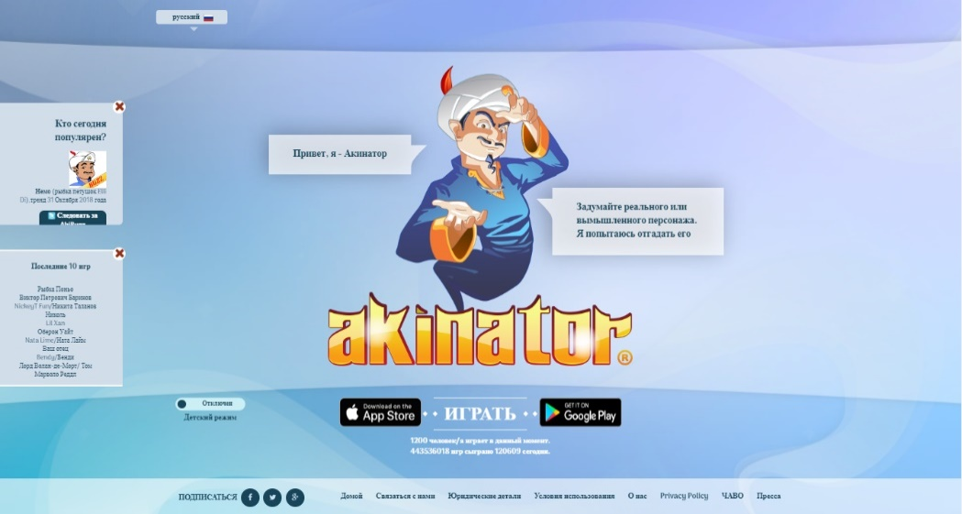

Рисунок. 1.1 – Онлайн-игра «Акинатор»

«Акинатор» является идейным аналогом нашего проекта, но так «Якинатор» должен быть многопользовательской игрой, принцип ее работы будет совершенно другим. Приведем в пример сервисы, похожие на наш проект функциональностью.

«Чесфилд» – веб-приложение для игры в шахматы. Сервис позволяет гостям сайта выбирать режим, искать доступных соперников и играть с ними; также гость может посмотреть текущие партии, архив игр, профили других игроков, порешать задачи, посмотреть информацию о клубах и турнирах. Создавать свои турниры и клубы и комментировать чужие партии могут только зарегистрированные аутентифицированные пользователи. Также, имея личный профиль на «Чесфилд», можно просматривать свои рейтинг и статистику. Веб-приложение изображено на рисунке 1.2.

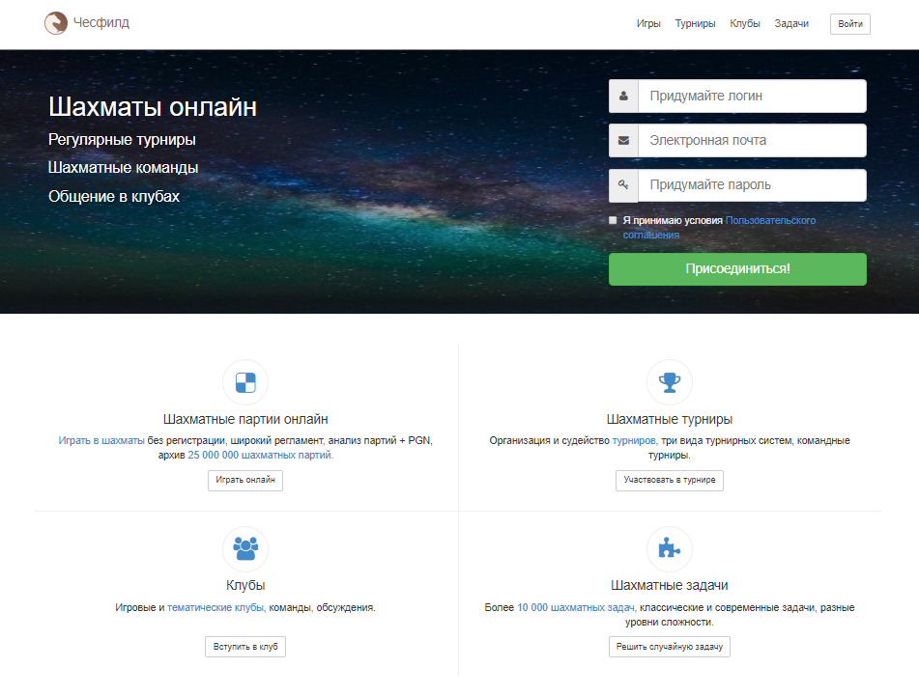

Рисунок. 1.2 – Веб-приложение «Чесфилд»

На сайте logic-games.spb.ru есть раздел парных игр, таких как балда, домино, морской бой, покер и другое. Там работает тот же принцип ограничения функционала для гостей. Возможных прецедентов использования здесь гораздо меньше, чем в предыдущем примере, но зато выбор игр больше. На рисунке 1.3 для примера представлено окно игры го с данного ресурса.

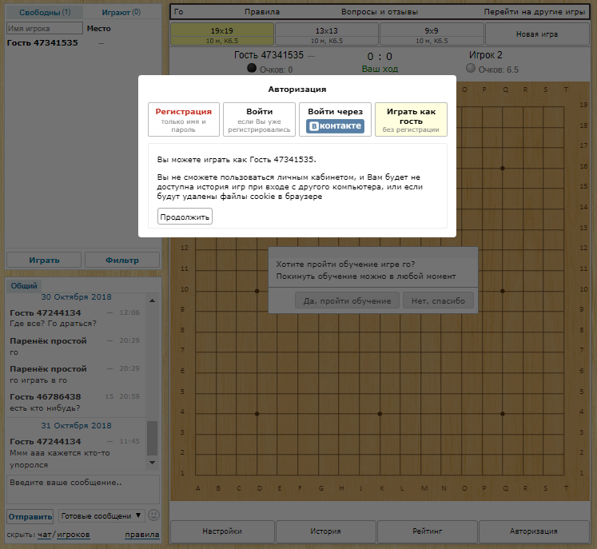

Рисунок. 1.3 – Окно игры го с сайта logic-games.spb.ru

## **Доопределение задачи**

Любой пользователь нашего сайта может зарегистрироваться и получить свой личный профиль с логином и паролем. Все достижения пользователя будут прикрепляться к его профилю.

В приложении «Якинатор» будут поддерживаться такие виды созтязаний как «Один на один» и «Сеанс». Рассмотрим подробнее каждое из них.

В игре «Один на один» Сфинкс, должен загадать персонажа и вписать его в соответствующее поле. После начала игры это поле нельзя будет изменить. Как только слово загадано второй игрок, Якинатор, может написать вопрос Сфинксу. А второй в свою очередь отвечает на вопрос одной из 5 фраз, оговоренных выше. Время на ход ограничено 2 минутами. Если игрок не успевает сделать ход, игра завершается. Если в сообщении, отправленном Якинатором, присутствует слово, указанное в поле загаданного персонажа, игра завершается. Если Якинатор отгадывает персонажа, данный персонаж заносится в базу данных. По завершении игры у обоих игроков появляется окно с информацией о загаданном персонаже, количестве его отгадываний другими игроками, результате настоящей игры и количестве очков, полученном каждым из зарегистрированных в системе игроков. Эти очки суммируются и отображаются в профиле игроков. Незарегистрированные пользователи не имеют профиль и не получают очки. В «Якинаторе» будет формироваться топ игроков по количеству набранных ими очков.

Как говорилось выше, в базе данных будет храниться информация об отгаданных персонажах. Данная информация будет представлена в виде таблицы с полями «charname» - имя персонажа и «repeat» - сколько раз этот персонаж был отгадан. Очки будут расчитываться на основе этих данных следующим образом:

* Если загаданное Сфинксом слово не найдено в базе, то в случае угадывания игроки получают по +20 очков. Если найдено – по +10 очков.
* Если игра заканчивается по причине истекшего времени, проигравший получает 0 очков, а его соперник +5 очков.

В игре «Сеанс» принимает участие один Сфинкс и компания Акинаторов. Компанию может создать любой из зарегистрированных пользователей. Количество игроков в компании ограничено 9 Акинаторами. Создатель компании может пригласить других игроков в свою компанию и удалить их из нее. Другие игроки могут отправлять заявки на принятие в чужие компании. Можно создавать неограниченное количество компаний и состоять в неограниченном количестве компаний. В «Якинаторе» будет формироваться отдельный топ-лист лучших компаний. Когда один из членов компании хочет начать «Сеанс», остальные получают от него приглашение в игру.

Правила «Сеанса» очень позожи на игру «Один на один» ввиду лишь нескольких поправок. А именно: Акинаторы по очереди задают вопросы Сфинксу, пока кто-нибудь из них не отгадает персонажа. При чем все члены компании видят вопросы и ответы друг друга, а очередь хода передается другому Якинатору только в случае, если Сфинкс ответил «нет», «вряд ли» или «не знаю». Время на вопрос и ответ ограничено тем же образом, как и в игре «Один на один». Если время закончится у Акинатора, он получает 0 очков и ход ему больше не передается. Если у всех Акинаторов истекло время на ход, игра заканчивается и Сфинкс получает +5 очков, а компания 0 очков. Если у Сфинкса вышло время на ответ, игра заканчивается и все Акинаторы и компания получают по +5 очков. В случае, если в сообщении одного из Акинаторов встречается загаданное слово, персонаж считается отгаданным. Акинаторы и компания получают по +10 очков, Акинатор-победитель и Сфинкс получают +15 очков, если персонаж есть в базе. Если нет, Акинаторы и компания получают по +20 очков, Акинатор-победитель и Сфинкс получают +30 очков.

## **Роли пользователей**

* Гость – неавторизированный пользователь, имеет право на регистрацию и авторизацию в системе, на участие в игре «Один на один» в роли Сфинкса или Акинатора и в «Сеансе» только за Сфинкса без присваивания очков, просмотр чужих профилей и страниц компаний.
* Игрок – авторизованный пользователь, имеет право на участие в игре «Один на один» в роли Сфинкса или Акинатора и в «Сеансе» только за Сфинкса с присваиванием очков, просмотр собственного и чужих профилей, страниц компаний, создание и участие в компаниях.
* Член компании – игрок, состоящий в какой-либо компании, имеет право призывать членов компании на «Сеанс» и играть за компанию.
* Создатель компании – игрок, создавший компанию, имеет право приглашать и принимать новых членов компании, удалять членов компании.
* Компания – абстрактное действующее лицо, состоящее из игроков – ее членов – выступающих в роли Акинаторов, получает очки за игру в «Сеансе».

## **Прецеденты использования**

В модели прецедентов использования можно отдельными системами выделить игры «Один на один» и «Сеанс». В них будут учавствовать те же действующие лица, но для удобства будем называть их Акинаторами и Сфинксами. Общая диаграмма прецедентов использования представлена на рисунке 2.1.

Общая спецификация прецедентов использования в виде отдельных таблиц с 3.1.1 по 3.1.20 для каждого прецедента (см. Приложение 1).

Рисунок. 2.1 – Общая диаграмма прецедентов использования

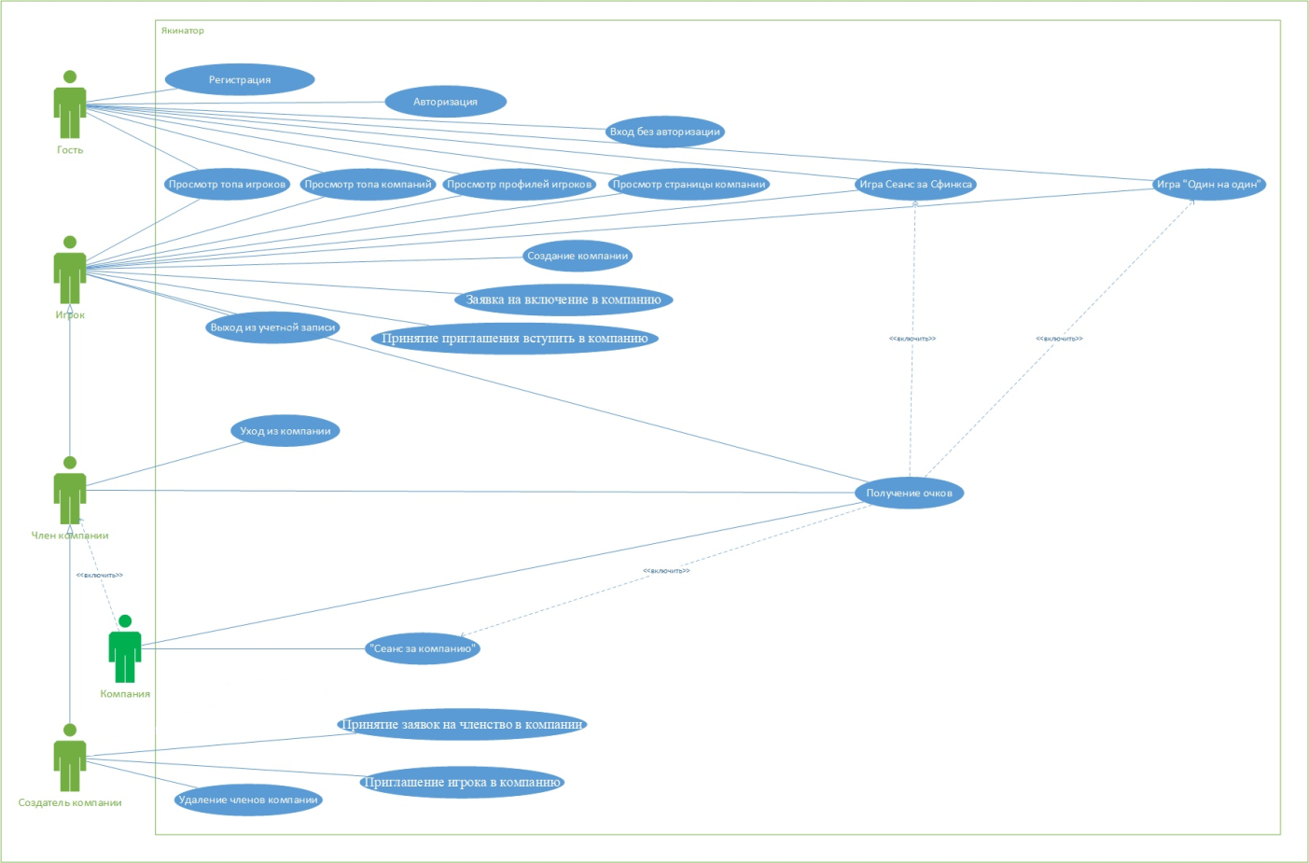

Диаграмма прецедентов использования систем «Один на один» и «Сеанс» представлены на рисунках 2.2 и 2.3 соответственно, а спецификация прецедентов использования в таблицах с 3.2.1 по 3.2.5 (см. Приложение 1).

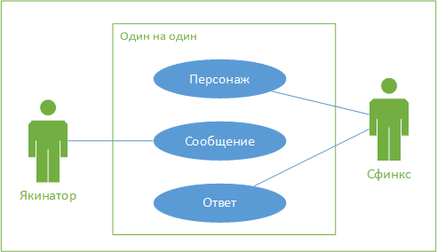

Рисунок. 2.2 – Диаграмма прецедентов использования системы «Один на один»

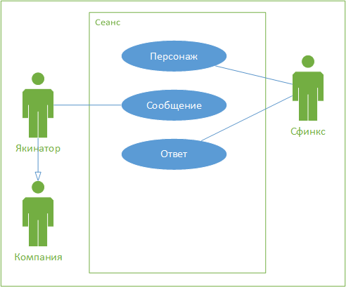

Рисунок. 2.3 – Диаграмма прецедентов использования системы «Сеанс»

# **Проектирование и реализация базы данных**

## **Концептуальная схема**

Наиболее известный и получивший широкое распространение метод концептуального моделирования данных называется диаграммы сущность-связь или ER-диаграммы. Ключевыми понятиями данной модели являются сущность, свойство и связь. ER-диаграмма базы данных системы «Якинатор» представлена на рисунке 3.

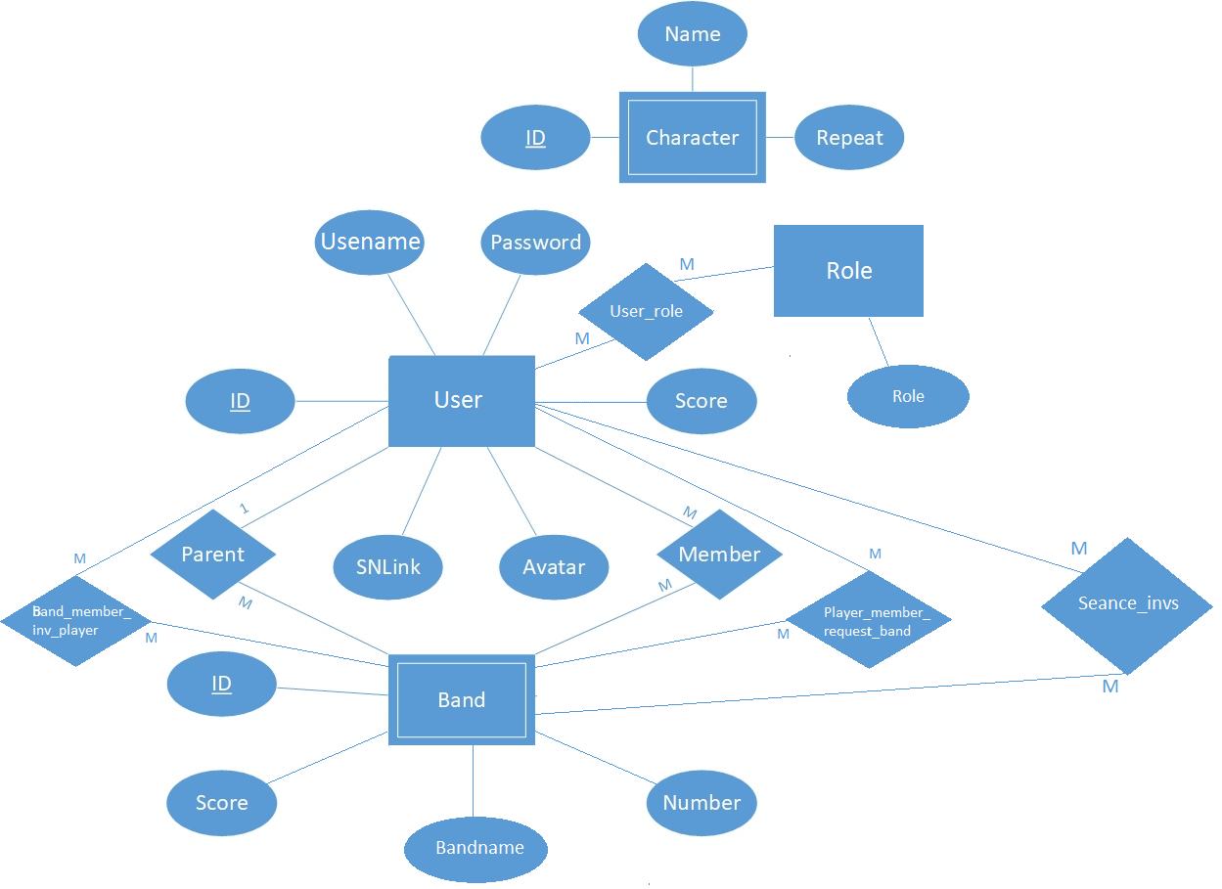

Рисунок. 3 – ER-диаграмма базы данных системы «Якинатор»

Сущности и свойства, выделенные для информационной системы «Якинатор», а также их описания представлены в таблице 1.

Таблица 1 - Сущности и свойства для системы «Якинатор»

|  |  |  |
| --- | --- | --- |
| **Сущность** | **Свойство** | **Комментарии** |
| Charcter (Персонаж) | ID (Номер) | Идентификационный номер персонажа. Ключевое свойство типа сущности. |
| Name (Имя) | Имя персонажа. Уникальное свойство, которым обладают все экземпляры типа сущности. |
| Repeat (Повторения) | Количество угадываний персонажа. Свойством обладают все экземпляры типа сущности. |
| User (Пользователь) | ID (Номер) | Идентификационный номер игрока. Ключевое свойство типа сущности. |
| Username (Логин) | Имя учетной записи пользователя. Уникальное свойство, которым обладают все экземпляры типа сущности. |
| Password (Пароль) | Пароль от учетной записи игрока. Свойством обладают все экземпляры типа сущности. |
| Avatar (Аватар) | Имя файла с графическим изображением игрока. У некоторых экземпляров свойство может отсутствовать. |
| SNLink (Ссылка на соц. сеть) | Ссылка на профиль игрока в любой социальной сети. У некоторых экземпляров свойство может отсутствовать. |
| Score (Рейтинг) | Накопленная сумма очков игрока. Вычисляемое свойство, которым обладают все экземпляры типа сущности. |
| Band (Компания) | ID (Номер) | Идентификационный номер компании. Ключевое свойство типа сущности. |
| Bandname (Название) | Название компании. Уникальное свойство, которым обладают все экземпляры типа сущности. |
| Number (Количество) | Вычисляемое свойство, которым обладают все экземпляры типа сущности. |
| Score (Рейтинг) | Накопленная сумма очков компании. Вычисляемое свойство, которым обладают все экземпляры типа сущности. |
| Role | Role (Роль) | Роли пользователей |

В системе «Якинатор» были выявлены следующие связи между сущностями:

* + Band – User (Parent);
  + Band – User (Member);
  + Band – User (Seance_invs);
  + Band – User (Player_member_request_band);
  + Band – User (Band_member_inv_player).

Все связи являются двухсторонними, т.е. имеют степень два. Связь Parent принадлежит типу один ко многим, остальные – многие ко многим.

## **Логическая схема**

ER-диаграмма является первоначальным проектом базы данных. На следующем этапе отобразим ER-диаграмму в логическую схему реляционной модели данных. Результат отображения ER-диаграммы в логическую схему базы данных системы «Якинатор» представлен на рисунке 4.

Сущности Персонаж, Пользователь, Компания, Роли на логической схеме представлены отношениями Character, Usr, Band, User_role соответственно. Связь один ко многим между сущностями Компания и Пользователь выражена внешним ключом Band(Parent_ID), а связи многие ко многим между сущностями Компания и Игрок – отношениями Members, Seance_invs, Player_member_request_band и Band_member_inv_player.

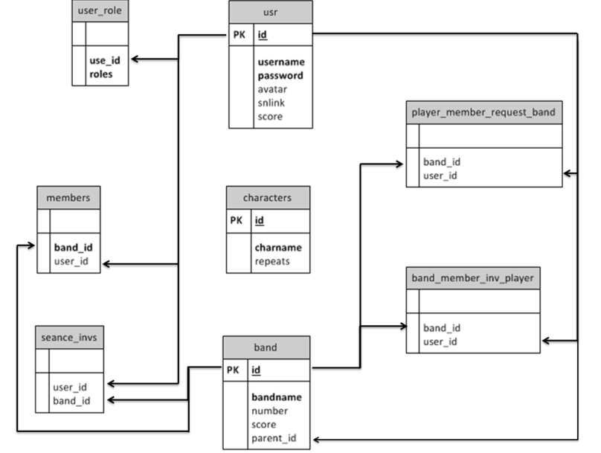

Рисунок. 4 – Логическая схема базы данных системы «Якинатор»

## **Ограничения целостности**

В базе данных системы «Якинатор» приняты следующие ограничения целостности:

* атрибуты Character(ID), User(ID), Band(ID) – первичные ключи;
* атрибуты Band(Parent_ID), Members(User_ID), Members(Band_ID), Player_member_request_band (User_ID), Player_member_request_band (Band_ID), Band_member_inv_player (User_ID), Band_member_inv_player (Band_ID), Seance_invs (User_ID), Seance_invs (Band_ID) – внешние ключи;
* все атрибуты, кроме User(Avatar), User(SNLink), должны иметь определенные значения в каждом кортеже отношения;
* атрибуты Character(Charname), User(Username), Band(Bandname) должны иметь уникальное значение в каждом кортеже отношения;
* атрибут Band(Number) может принимать значения только в отрезке от 1 до 9.

Окончательным этапом создания базы данных будет ее реализация. SQL-сценарий создания всех таблиц и установления внешних связей представлен в Приложении 2.

# **Проектирование пользовательских интерфейсов**

## **Списки веб-страниц**

Интерфейс пользователя веб-приложения представляет собой совокупность веб-страниц, доступ к которым осуществляется посредством обозревателя. Проанализируем прецеденты использования и составим для каждого действующего лица список доступных ему веб-страниц.

В системе «Якинатор» все пользователи будут иметь доступ ко всем страницам системы, а именно:

* Страница авторизации
* Страница с играми
* Страница профиля игрока
* Страница компании
* Страница игры «Один на один»
* Страница игры «Сеанс»
* Топ-лист компаний
* Топ-лист игроков

Отличие в правах пользователей с различными ролями будет отражаться в огранчении доступного им функционала страницы. Подробнее об этом будет сказано в описании макетов веб-страниц.

## **Макеты веб-страниц**

Все дальнейшие отсылки к рисункам в пределах данного пункта относятся к Приложению 3.

Макет страницы авторизации представлен на рисунке 5.1. Это стартовая страница системы «Якинатор».

Макет страницы выбора игры представлен на рисунках 5.2 и 5.2.1. В шапке этой страницы, а также страниц профиля игрока и компании, есть блок с аватаром действующего игрока, его логином и рейтингом. Этот блок не отображается, если действующее лицо – гость.

Макеты страниц топ-листа игроков и компаний представлены на рисунках 5.3 и 5.4 соответственно.

Макет страницы профиля игрока представлен на рисунке 5.5. Блок приглашения в компанию доступен только для зарегистрированных пользователей, имеющих хотя бы одну свою компанию (т.е. обладающий ролью «создатель компании»), при условии, что открытый профиль не является его собственным. Блоки создания новой компании, предложений и приглашений доступны только хозяину данного профиля.

Макет страницы компании представлен на рисунке 5.6. Кнопка отправки заявки на членство в компанию доступна только зарегистрированным пользователям, не являющимся членами этой компании. Кнопка выхода из компании доступна только членам этой компании. Блоки удаления компании и членов компании, заявок на вступление доступны только создателю этой компании.

Рассмотрим макет страницы «Один на один», представленный на рисунках 5.7 и 5.7.1. Блоки имени персонажа, его отправки (блок отправки существут только на период первого хода) и выбора варианта ответа доступны и видны только Сфинксу. Тот же принцип доступа к этим блокам будет на странице «Сеанса». Блок отправки сообщения доступен только Акинатору. Облака с сообщениями Сфинкса и Якинатора доступны только пользователям с соответствующими ролями.

Рассмотрим макет страницы «Сеанс», представленный на рисунках 5.8 и 5.8.1. Блок оправки сообщения виден только компании, а доступ к нему появляется только у отдельных членов компании на время их хода. Облака с сообщениями Сфинкса и Компании доступны Сфинксу у членам компании соответственно.

## **Сценарий работы пользователя**

Для определения возможных переходов между страницами опишем сценарий работы пользователя системы «Якинатор» с помощью диаграмм деятельности, представленных на рисунках 6.1-6.12 Приложения 4.

На основе анализа сценария работы пользователей сформируем список команд, который является основой для разработки программного кода. Список команд представлен в таблице 2.

Таблица 2 – Список команд

|  |  |
| --- | --- |
| Название | Описание |
| **getMainWindow** | Выводит на экран стартовую страницу системы «Якинатор» - страницу авторизации |
| getRegistrationSuccessMessage | Выводит на экран сообщение об успешной регистрации |
| getRegistrationErrorMessage | Выводит на экран сообщение об ошибке при регистрации |
| getLoginErrorMessage | Выводит на экран сообщение об ошибке при авторизации |
| **getGamesWindow** | Выводит на экран страницу со списком игр |
| getSearchMessage | Выводит на экран сообщение о поиске соперника |
| getNoEnemyErrorMessage | Выводит на экран сообщение об отсутствии соперников |
| getGuestErrorMessage | Выводит на экран сообщение отказа в доступе пользователю с правами гостя |
| getSummonWindow | Выводит на экран окно призыва компаньонов на игру «Сеанс» |
| getUsersTopList | Выводит на экран топ-лист игроков |
| getBandsTopList | Выводит на экран топ-лист компаний |
| **getFTFGameWindow** | Выводит на экран страницу игры «Один на один» |
| getCharacterErrorMessage | Выводит на экран сообщение об ошибке при заполнении поля «Персонаж» |
| getFTFGameEndWindow | Выводит на экран окно сводки по окончании игры «Один на один» |
| **getSeanceGameWindow** | Выводит на экран страницу игры «Сеанс» |
| getSeanceGameEndWindow | Выводит на экран окно сводки по окончании игры «Сеанс» |
| **getUserWindow** | Выводит на экран страницу профиля игрока |
| getChooseBandErrorMessage | Выводит на экран сообщение об ошибке при выборе компании из списка при отправке предложения на вступление |
| getBandNameErrorMessage | Выводит на экран сообщение об ошибке при создании новой компании |
| getBandNoPlaceErrorMessage | Выводит на экран сообщение об укомплектованности компании |
| **getBandWindow** | Выводит на экран страницу компании |

# **Заключение**

В данной курсовой работе представлена реализация веб-приложения «Якинатор», реализация производилась на языке программирования JAVA. Веб-приложение запускалось на локальном сервере с помощью средств IntelliJ IDEA. Так же в веб-приложении использовались такие технологии как SpringMVC, JdbcTemplate, FreeMarker, Stomp-протокол, WebSockets. В структуре проекта находятся основные 6 разделов: Config, Controller, Domain, Service, Repos и Resources. Они отвечают за запросы к базе данных, переход между страницами и бизнес логику. В моей работе было произведено создание модели прецедентов использования, проектирование ER-диаграммы и её табличного представления, составление SQL запросов на PostgreSQL, а также эскизы будущих веб-страниц и модели поведения пользователей. Реализация данного веб-приложения приложена на диске в архиве akinator.zip.

Требования:

* Java 8
* Maven 3.3.9

Команда запуска:

* mvn clean package

# **Список использованных источников**

1. Акинатор [Электронный ресурс]. – Режим доступа: https://ru.akinator.com – Загл. с экрана. – яз. рус.
2. Ефимчик Е.А., Лямин А.В., Скшидлевский А.А. Основы разработки информационных систем: учебное пособие. - СПб.: НИУ ИТМО, 2013. - 40 с.
3. Логические игры [Электронный ресурс]. – Режим доступа: https://logic-games.spb.ru – Загл. с экрана. – яз. рус.
4. Фаулер M. UML. Основы, 3 е издание. – Пер. с англ. – СПб: Символ Плюс, 2004. – 192 с., ил.
5. Чесфилд [Электронный ресурс]. – Режим доступа: https://chessfield.ru – Загл. с экрана. – яз. рус.
6. Чудинов И.Л. Информационные системы и технологии: учебное пособие / И.Л. Чудинов, В.В. Осипова; Томский политехнический университет. – Томск: Изд-во Томского политехнического университета, 2013. – 145 с.

# **Приложение 1 – Спецификация прецедентов использования системы «Якинатор»**

Таблица 3.1.1 – Спецификация прецедента «Регистрация» системы «Якинатор»

|  |  |
| --- | --- |
| Прецедент использования | Регистрация |
| Краткое описание | Этот прецедент использования позволяет действующему лицу Гость зарегистрировать в системе новую учетную запись. |
| Действующие лица | Гость |
| Предусловия | Действующее лицо Гость желает зарегистрировать новую учетную запись. |
| Основной поток | Прецедент использования начинается с того, что Гость решает зарегистрировать новую учетную запись и заполняет соответствующую регистрационную форму, обязательно указав свои логин и пароль для учетной записи, после чего отправляет заявку на регистрацию. Прецедент использования завершается. |
| Альтернативные потоки | Действующее лицо Гость неверно заполнило регистрационную форму или учетная запись с указанным логином уже существует. Заявка на регистрацию не создается, действующее лицо Гость получает сообщение об ошибке и должно либо повторно заполнить форму, продолжая прецедент использования, либо отменить регистрацию, завершая прецедент использования. |
| Постусловия | Если прецедент использования завершился успешно, в системе регистрируется новая учетная запись, в противном случае выводится сообщение об ошибке, состояние системы остается неизменным. |

Таблица 3.1.2 – Спецификация прецедента «Авторизация» системы «Якинатор»

|  |  |
| --- | --- |
| Прецедент использования | Авторизация пользователя |
| Краткое описание | Этот прецедент использования позволяет действующему лицу Гость войти в свою учетную запись. |
| Действующие лица | Гость |
| Предусловия | Действующее лицо Гость желает войти в свою учетную запись. |
| Основной поток | Прецедент использования начинается с того, что Гость решает войти в свою учетную запись и заполняет соответствующую форму входа, обязательно указав свои логин и пароль, после чего отправляет введенные данные на проверки. Прецедент использования завершается. |
| Альтернативные потоки | Учетная запись с указанным логином и паролем не существует. Вход в учетную запись не производится, действующее лицо Гость получает сообщение об ошибке и должно либо повторно ввести логин и пароль, продолжая прецедент использования, либо отменить аутентификацию, завершая прецедент использования. |
| Постусловия | Если прецедент использования завершился успешно, происходит вход в учетную запись пользователя, меняется роль пользователя с Гостя на Игрока, в противном случае состояние системы и роль пользователя остаются неизменными. |

Таблица 3.1.3 – Спецификация прецедента «Вход без авторизации» системы «Якинатор»

|  |  |
| --- | --- |
| Прецедент использования | Вход без авторизации |
| Краткое описание | Этот прецедент использования позволяет действующему лицу Гость войти в систему без авторизации. |
| Действующие лица | Гость |
| Предусловия | Действующее лицо Гость желает войти в систему без авторизации. |
| Основной поток | Прецедент использования начинается с того, что Гость решает войти в систему без авторизации и заполняет нажимает соответствующую кнопку. Прецедент использования завершается. |
| Альтернативные потоки | - |
| Постусловия | Осуществляется вход в систему. Роль пользователя не меняется. |

Таблица 3.1.4 – Спецификация прецедента «Выход из учетной записи» системы «Якинатор»

|  |  |
| --- | --- |
| Прецедент использования | Выход из учетной записи |
| Краткое описание | Этот прецедент использования позволяет действующему лицу Игрок выйти из своей учетной записи. |
| Действующие лица | Игрок |
| Предусловия | Действующее лицо Игрок желает выйти из своей учетной записи. |
| Основной поток | Прецедент использования начинается с того, что Игрок решает выйти из своей учетной записи и нажимает кнопку «На страницу авторизации». Прецедент использования завершается. |
| Альтернативные потоки | - |
| Постусловия | Происходит выход из учетной записи пользователя. Роль пользователя меняется на Гость. |

Таблица 3.1.5 – Спецификация прецедента «Просмотр топа игроков» системы «Якинатор»

|  |  |
| --- | --- |
| Прецедент использования | Просмотр топа игроков |
| Краткое описание | Этот прецедент использования позволяет пользователю системы «Якинатор» просмотреть топ-лист игроков. |
| Действующие лица | Гость, Игрок |
| Предусловия | Действующее лицо решает посмотреть топ-лист игроков. |
| Основной поток | Прецедент использования начинается с того, что пользователь решает посмотреть топ-лист игроков, после чего нажимает на кнопку «Топ игроков». Прецедент использования завершается. |
| Альтернативные потоки | - |
| Постусловия | Открывается топ-лист игроков |

Таблица 3.1.6 – Спецификация прецедента «Просмотр топа компаний» системы «Якинатор»

|  |  |
| --- | --- |
| Прецедент использования | Просмотр топа игроков |
| Краткое описание | Этот прецедент использования позволяет пользователю системы «Якинатор» просмотреть топ-лист игроков. |
| Действующие лица | Гость, Игрок |
| Предусловия | Действующее лицо решает посмотреть топ-лист компаний. |
| Основной поток | Прецедент использования начинается с того, что пользователь решает посмотреть топ-лист компаний, после чего нажимает на кнопку «Топ компаний». Прецедент использования завершается. |
| Альтернативные потоки | - |
| Постусловия | Открывается топ-лист компаний |

Таблица 3.1.7 – Спецификация прецедента «Просмотр профиля Игрока» системы «Якинатор»

|  |  |
| --- | --- |
| Прецедент использования | Просмотр профиля Игрока |
| Краткое описание | Этот прецедент использования позволяет пользователю системы «Якинатор» просмотреть профиль Игрока. |
| Действующие лица | Гость, Игрок |
| Предусловия | Действующее лицо решает посмотреть профиль Игрока. |
| Основной поток | Прецедент использования начинается с того, что пользователь решает посмотреть профиль пользователя, после чего нажимает на иконку Игрока или его логин. Прецедент использования завершается. |
| Альтернативные потоки | - |
| Постусловия | Открывается профиль выбранного Игрока |

Таблица 3.1.8 – Спецификация прецедента «Просмотр страницы компании» системы «Якинатор»

|  |  |
| --- | --- |
| Прецедент использования | Просмотр страницы компании |
| Краткое описание | Этот прецедент использования позволяет пользователю системы «Якинатор» просмотреть страницу компании. |
| Действующие лица | Гость, Игрок |
| Предусловия | Действующее лицо решает посмотреть страницу компании. |
| Основной поток | Прецедент использования начинается с того, что пользователь решает посмотреть страницу компании, после чего нажимает на название компании. Прецедент использования завершается. |
| Альтернативные потоки | - |
| Постусловия | Открывается страница выбранной компании |

Таблица 3.1.9 – Спецификация прецедента «Создание компании» системы «Якинатор»

|  |  |
| --- | --- |
| Прецедент использования | Создание компании |
| Краткое описание | Этот прецедент использования позволяет действующему лицу Игрок создать новую компанию. |
| Действующие лица | Игрок |
| Предусловия | Действующее лицо Игрок решает создать новую компанию. |
| Основной поток | Прецедент использования начинается с того, что Игрок решает создать новую компанию, после чего вводит название компании, и, нажимая соответствующую кнопку, отправляет заявку на создание новой компании. Прецедент использования завершается. |
| Альтернативные потоки | Если компания с указанным названием уже существует, заявка на создание новой компании не отправляется, действующее лицо Игрок получает сообщение об ошибке и должно либо повторно ввести название компании, продолжая прецедент использования, либо отменить создание новой компании, завершая прецедент использования. |
| Постусловия | Если прецедент использования завершился успешно, создается новая компания и Игрок становится ее членом и создателем, в противном случае состояние системы и роль Игрока остаются неизменными. |

Таблица 3.1.10 – Спецификация прецедента «Принятие приглашения вступить в компанию» системы «Якинатор»

|  |  |
| --- | --- |
| Прецедент использования | Принятие приглашения вступить в компанию |
| Краткое описание | Этот прецедент использования позволяет действующему лицу Игрок отреагировать на приглашение вступить в компанию. |
| Действующие лица | Игрок |
| Предусловия | Действующее лицо Игрок получает приглашение от другого игрока вступить в компанию. |
| Основной поток | Прецедент использования начинается с того, что Игрок получает приглашение от другого игрока вступить в компанию, после чего выбирает, принять приглашение или отклонить, нажимая соответствующую кнопку. Прецедент использования завершается. |
| Альтернативные потоки | Если Игрок не реагирует на приглашение, оно остается в его профиле. Если Игрок принимает прилашение, но в компании уже набралось 9 участников, Игрок не принимается в компанию и получает сообщение о том, что компания уже укомплектована. |
| Постусловия | Если прецедент использования завершился успешно, Игрок присоединяется к компании и приобретает роль Члена компании, в противном случае состояние системы остается неизменным. |

Таблица 3.1.11 – Спецификация прецедента «Заявка на включение в компанию» системы «Якинатор»

|  |  |
| --- | --- |
| Прецедент использования | Заявка на включение в компанию |
| Краткое описание | Этот прецедент использования позволяет действующему лицу Игрок подать заявку на вступление в компанию. |
| Действующие лица | Игрок |
| Предусловия | Действующее лицо Игрок решает присоединиться к компании. |
| Основной поток | Прецедент использования начинается с того, что Игрок решает вступить в компанию, после чего переходит на страницу компании и нажимает кнопку «присоединиться к компании». Прецедент использования завершается. |
| Альтернативные потоки | - |
| Постусловия | Создателю компании отправляется заявка от Игрока. |

Таблица 3.1.12 – Спецификация прецедента «Уход из компании» системы «Якинатор»

|  |  |
| --- | --- |
| Прецедент использования | Уход из компании |
| Краткое описание | Этот прецедент использования позволяет действующему лицу Член компании уйти из компании. |
| Действующие лица | Член компании |
| Предусловия | Действующее лицо Член компании решает уйти из компании. |
| Основной поток | Прецедент использования начинается с того, что Член компании решает уйти из компании, после чего переходит на страницу компании и нажимает кнопку «покинуть компанию». Прецедент использования завершается. |
| Альтернативные потоки | - |
| Постусловия | Игрок теряет роль Члена компании и удаляется из списка членов этой компании. |

Таблица 3.1.13 – Спецификация прецедента «Игра «Один на один»» системы «Якинатор»

|  |  |
| --- | --- |
| Прецедент использования | Игра «Один на один» |
| Краткое описание | Этот прецедент использования позволяет пользователю системы «Якинатор» принять участие в игре «Один на один». |
| Действующие лица | Гость или Игрок |
| Предусловия | Действующее лицо решает принять участие в игре «Один на один». |
| Основной поток | Прецедент использования начинается с того, что действующее лицо решает решает принять участие в игре «Один на один» за Сфинкса или Якинатора, после чего нажимает на соответствующую роль. Прецедент использования завершается. |
| Альтернативные потоки | Не найдено готовых к игре пользователей за определенный промежуток времени. Поиск соперника прекращается и появляется сообщение о том, что свободных игроков нет. |
| Постусловия | Если прецедент использования завершился успешно, начинается игра «Один на один». В противном случае игра не начинается, состояние системы остается неизменным. |

Таблица 3.1.14 – Спецификация прецедента «Игра «Сеанс» за Сфинкса» системы «Якинатор»

|  |  |
| --- | --- |
| Прецедент использования | Игра «Сеанс» за Сфинкса |
| Краткое описание | Этот прецедент использования позволяет пользователю системы «Якинатор» принять участие в игре «Сеанс» за Сфинкса. |
| Действующие лица | Гость или Игрок |
| Предусловия | Действующее лицо решает принять участие в игре «Сеанс» за Сфинкса. |
| Основной поток | Прецедент использования начинается с того, что действующее лицо решает принять участие в игре «Сеанс» за Сфинкса, после чего нажимает на соответствующую роль. Прецедент использования завершается. |
| Альтернативные потоки | Не найдено готовых к игре компаний за определенный промежуток времени. Поиск прекращается и появляется сообщение о том, что свободных соперников нет. |
| Постусловия | Если прецедент использования завершился успешно, начинается игра «Сеанс». В противном случае игра не начинается, состояние системы остается неизменным. |

Таблица 3.1.15 – Спецификация прецедента «Удаление компании» системы «Якинатор»

|  |  |
| --- | --- |
| Прецедент использования | Удаление компании |
| Краткое описание | Этот прецедент использования позволяет создателю компании удалить ее. |
| Действующие лица | Создатель компании |
| Предусловия | Создатель компании решает удалить свою компанию. |
| Основной поток | Прецедент использования начинается с того, что создатель компании решает удалить свою компанию, после чего переходит на страницу компании и нажимает соответсвующую кнопку. Прецедент использования завершается. |
| Альтернативные потоки | - |
| Постусловия | Из базы удаляются все данные, связанные с этой компанией. Создатель теряет роль создателя компании и игроки, входившие в ее состав, теряют роли ее членов. |

Таблица 3.1.16 – Спецификация прецедента «Удаление членов компании» системы «Якинатор»

|  |  |
| --- | --- |
| Прецедент использования | Удаление членов компании |
| Краткое описание | Этот прецедент использования позволяет создателю компании удалить члена его компании. |
| Действующие лица | Создатель компании |
| Предусловия | Создатель компании решает удалить из своей компании ее члена. |
| Основной поток | Прецедент использования начинается с того, что создатель компании решает удалить из своей компании ее члена, после чего переходит на страницу компании, создателем которой он является, и нажимает кнопку «удалить» напротив члена компании, которого он хочет удалить. Прецедент использования завершается. |
| Альтернативные потоки | Удалив себя как члена компании, создатель удалит компанию. |
| Постусловия | Удаленный создателем компании игрок теряет права члена данной компании. |

Таблица 3.1.17 – Спецификация прецедента «Принятие заявок на членство в компании» системы «Якинатор»

|  |  |
| --- | --- |
| Прецедент использования | Принятие заявок на членство в компании |
| Краткое описание | Этот прецедент использования позволяет создателю компании принять заявку от игрока на членство в компании. |
| Действующие лица | Создатель компании |
| Предусловия | Игрок подал заявку на членство в выбранной им компании. |
| Основной поток | Прецедент использования начинается с того, что создатель компании получает заявку от игрока на членство в его компании, после чего создатель принимает решение о принятии нового члена в компанию или отклонении заявки и нажимает соответствующую кнопку. Прецедент использования завершается. |
| Альтернативные потоки | Создатель может не отвечать на заявку. В таком случае она она останется на странице компании пока он не ответит на нее. Если в компанию уже составляют 9 членов, то при выборе создателем кнопки «принять в компанию» появится сообщение о невозможности данного действия с объяснением причины. |
| Постусловия | Если создатель отклонил заявку, она удаляется из его профиля. Если создатель принял заявку, и прецедент использования завершился успешно, игрок, отправивший заявку, становится членом компании. В противном случае состояние системы остается неизменным. |

Таблица 3.1.18 – Спецификация прецедента «Приглашение игрока в компанию» системы «Якинатор»

|  |  |
| --- | --- |
| Прецедент использования | Приглашение игрока в компанию |
| Краткое описание | Этот прецедент использования позволяет создателю компании пригласить нового игрока в свою компанию. |
| Действующие лица | Создатель компании |
| Предусловия | Создатель компании решает пригласить в свою компанию нового игрока. |
| Основной поток | Создатель компании нажимает на иконку игрока, которого хочет пригласить и выбирает пункт пригласить в компанию. Появляется список компаний, создателем которых он является. Создатель выбирает компанию, в которую он хочет пригласить нового игрока. Прецедент использования завршается. |
| Альтернативные потоки | Если выбранный игрок уже является членом данной компании, появится сообщение об этом, заявка не отправится. |
| Постусловия | Выбранный игрок получит приглашение на вступление в компанию. |

Таблица 3.1.19 – Спецификация прецедента «Игра «Сеанс» за компанию» системы «Якинатор»

|  |  |
| --- | --- |
| Прецедент использования | Игра «Сеанс» за компанию |
| Краткое описание | Этот прецедент использования позволяет компании принять участие в игре «Сеанс». |
| Действующие лица | Компания (минимум 2 члена одной компании) |
| Предусловия | Член компании решает сыграть «Сеанс» за компанию или получает приглашение на «Сеанс». |
| Основной поток | Прецедент использования начинается с того, что член компании получает приглашение на «Сеанс» или сам решает принять участие в игре «Сеанс» за компанию. То есть он либо принимает приглашение, либо нажимает на компанию в разделе «Сеанс» страницы со списком игр, после чего выбирает компанию из предложенного списка, членом которых он является, всем членам выбранной компании отправляется приглашение в игру. В обоих случаях откроется окно со списком готовых к игре членов компании. Как только будут готовы хотябы два члена компании любой из собравшихся членов компанию может начать игру, нажав соответствующую кнопку. Прецедент использования завершается. |
| Альтернативные потоки | Не найдено готовых к игре Сфинксов за определенный промежуток времени. Поиск прекращается и появляется сообщение о том, что свободных соперников нет. |
| Постусловия | Если прецедент использования завершился успешно, начинается игра «Сеанс», все отправленные заявки, на которые не было ответа, удаляются. В противном случае игра не начинается, состояние системы остается неизменным. |

Таблица 3.1.20 – Спецификация прецедента «Получение очков» системы «Якинатор»

|  |  |
| --- | --- |
| Прецедент использования | Получение очков |
| Краткое описание | Этот прецедент использования позволяет игрокам и компаниям заработать очки на свой личный счет в профиле |
| Действующие лица | Игрок, компания |
| Предусловия | Завершение игры |
| Основной поток | Игрок и/или компания учавствуют в игре и по ее результатам получают на свой счет или на счет компании очки, также учатникам присваиваются титулы новаторов в зависимости от результатов игры. |
| Альтернативные потоки | - |
| Постусловия | На счете игроков или компаний увеличивается или уменьшается количество набранных очков. Если персонаж был отгадан на экран выводится информация об этом персонаже из базы данных, затем она обновляется с учетом проведенной игры. Участникам присваиваются титулы новаторов, если информации об этом персонаже не найдено. |

Таблица 3.2.1 – Спецификация прецедента «Персонаж» систем «Один на один» и «Сеанс»

|  |  |
| --- | --- |
| Прецедент использования | Персонаж |
| Краткое описание | Этот прецедент использования позволяет Сфинксу загадать персонажа. |
| Действующие лица | Сфинкс |
| Предусловия | Начало игры |
| Основной поток | После начала игры ход передается Сфинксу. Он должен ввести в поле «Персонаж» загаданное имя персонажа. Прецедент использования завершается. |
| Альтернативные потоки | Вышло время ожидания, а персонаж не был загадан. Игра завершается. |
| Постусловия | Если прецедент использования завершился успешно, ход передается Якинатору. В противном случае игра завершается, присваиваются очки участникам. |

Таблица 3.2.2 – Спецификация прецедента «Вопрос» системы «Один на один»

|  |  |
| --- | --- |
| Прецедент использования | Вопрос |
| Краткое описание | Этот прецедент использования позволяет Якинатору задать вопрос Сфинксу. |
| Действующие лица | Якинатор |
| Предусловия | Загадывание персонажа Сфинксом или его ответ на предыдущий вопрос Якинатора |
| Основной поток | Прецедент начинается с перехода хода к Якинтору. Он должен написать свой вопрос о загаданном персонаже Сфинксу или вписать ответ (предполагаемое имя персонажа). Прецедент завершается. |
| Альтернативные потоки | Вышло время ожидания, а вопрос не был отправлен. Игра завершается. |
| Постусловия | Если прецедент использования завершился успешно, проверяется на совпадение текста вопроса и содержимого поля «Персонаж». Если совпадение найдено, игра завершается, присваиваются очки участникам, иначе ход передается Сфинксу. В противном случае игра завершается, присваиваются очки участникам. |

Таблица 3.2.3 – Спецификация прецедента «Ответ» системы «Один на один»

|  |  |
| --- | --- |
| Прецедент использования | Ответ |
| Краткое описание | Этот прецедент использования позволяет Сфинксу ответить на вопрос Якинатора. |
| Действующие лица | Сфинкс |
| Предусловия | Вопрос Якинатора |
| Основной поток | Прецедент начинается с перехода хода к Сфинксу. Он должен выбрать вариант ответа из предложенных. Прецедент завершается. |
| Альтернативные потоки | Вышло время ожидания, а ответ не был дан. Игра завершается. |
| Постусловия | Если прецедент использования завершился успешно, ход передается Якинатору. В противном случае игра завершается, присваиваются очки участникам. |

Таблица 3.2.4 – Спецификация прецедента «Вопрос» системы «Сеанс»

|  |  |
| --- | --- |
| Прецедент использования | Вопрос |
| Краткое описание | Этот прецедент использования позволяет Якинатору задать вопрос Сфинксу. |
| Действующие лица | Якинатор |
| Предусловия | Загадывание персонажа Сфинксом, если это первый персонаж, или отрицательный ответ («нет», «вряд ли», «не знаю») Сфинкса на вопрос предыдущего Якинатора, или положительный ответ («да», «возможно») Сфинкса на предыдущий вопрос этого же Якинатора. |
| Основной поток | Прецедент начинается с перехода хода к Якинтору. Он должен написать свой вопрос о загаданном персонаже Сфинксу или вписать ответ (предполагаемое имя персонажа). Прецедент завершается. |
| Альтернативные потоки | Вышло время ожидания, а вопрос не был отправлен. Якинатор дисквалифицируется из текущей игры. |
| Постусловия | Если прецедент использования завершился успешно, проверяется на совпадение текста вопроса и содержимого поля «Персонаж». Если совпадение найдено, игра завершается, присваиваются очки участникам, иначе ход передается Сфинксу. В противном случае Якинатор дисквалифицируется из текущей игры. Если в компании не осталось игроков, игра завершается, присваиваются очки участникам. |

Таблица 3.2.5 – Спецификация прецедента «Ответ» системы «Сеанс»

|  |  |
| --- | --- |
| Прецедент использования | Ответ |
| Краткое описание | Этот прецедент использования позволяет Сфинксу ответить на вопрос Якинатора. |
| Действующие лица | Сфинкс |
| Предусловия | Вопрос Якинатора |
| Основной поток | Прецедент начинается с перехода хода к Сфинксу. Он должен выбрать вариант ответа из предложенных. Прецедент завершается. |
| Альтернативные потоки | Вышло время ожидания, а ответ не был дан. Игра завершается. |
| Постусловия | Если прецедент использования завершился успешно, ход передается Якинатору. В противном случае игра завершается, присваиваются очки участникам. |

# **Приложение 2 – SQL-сценарий создания базы данных**

* + Структура таблицы `band`

CREATE TABLE IF NOT EXISTS `band` (

`id` int(10) unsigned NOT NULL AUTO_INCREMENT,

`name` varchar(255) NOT NULL,

`number` int(10) unsigned NOT NULL DEFAULT '1',

`score` int(10) NOT NULL DEFAULT '0',

`parent_id` int(10) unsigned NOT NULL,

PRIMARY KEY (`id`),

UNIQUE KEY `id` (`id`,`name`),

UNIQUE KEY `name` (`name`),

KEY `parent_id` (`parent_id`)

) ENGINE=InnoDB DEFAULT CHARSET=utf8 AUTO_INCREMENT=1 ;

* + Структура таблицы `band_score`

CREATE TABLE IF NOT EXISTS `band_score` (

`id` int(10) unsigned NOT NULL AUTO_INCREMENT,

`band_id` int(10) unsigned NOT NULL,

`value` int(10) NOT NULL,

`date` int(10) unsigned NOT NULL,

PRIMARY KEY (`id`),

KEY `band_id` (`band_id`)

) ENGINE=InnoDB DEFAULT CHARSET=utf8 AUTO_INCREMENT=1 ;

* + Структура таблицы `character`

CREATE TABLE IF NOT EXISTS `character` (

`id` int(10) unsigned NOT NULL AUTO_INCREMENT,

`name` varchar(255) NOT NULL,

`repeat` int(10) unsigned NOT NULL DEFAULT '1',

PRIMARY KEY (`id`),

UNIQUE KEY `name` (`name`)

) ENGINE=InnoDB DEFAULT CHARSET=utf8 AUTO_INCREMENT=1 ;

* + Структура таблицы `member`

CREATE TABLE IF NOT EXISTS `member` (

`player_id` int(10) unsigned NOT NULL,

`band_id` int(10) unsigned NOT NULL,

PRIMARY KEY (`player_id`,`band_id`),

KEY `player_id` (`player_id`,`band_id`),

KEY `band_id` (`band_id`)

) ENGINE=InnoDB DEFAULT CHARSET=utf8;

* + Структура таблицы `player`

CREATE TABLE IF NOT EXISTS `player` (

`id` int(10) unsigned NOT NULL AUTO_INCREMENT,

`login` varchar(255) NOT NULL,

`password` varchar(255) NOT NULL,

`avatar` varchar(255) DEFAULT NULL,

`snlink` varchar(255) DEFAULT NULL,

`score` int(10) NOT NULL DEFAULT '0',

PRIMARY KEY (`id`),

UNIQUE KEY `login` (`login`)

) ENGINE=InnoDB DEFAULT CHARSET=utf8 AUTO_INCREMENT=1 ;

* + Структура таблицы `player_score`

CREATE TABLE IF NOT EXISTS `player_score` (

`id` int(10) unsigned NOT NULL AUTO_INCREMENT,

`player_id` int(10) unsigned NOT NULL,

`value` int(10) NOT NULL,

`date` int(10) unsigned NOT NULL,

PRIMARY KEY (`id`),

KEY `player_id` (`player_id`)

) ENGINE=InnoDB DEFAULT CHARSET=utf8 AUTO_INCREMENT=1 ;

* Ограничения внешнего ключа таблицы `band`

ALTER TABLE `band`

ADD CONSTRAINT `band_ibfk_1` FOREIGN KEY (`parent_id`) REFERENCES `player` (`id`);

* Ограничения внешнего ключа таблицы `member`

ALTER TABLE `member`

ADD CONSTRAINT `member_ibfk_2` FOREIGN KEY (`band_id`) REFERENCES `band` (`id`),

ADD CONSTRAINT `member_ibfk_1` FOREIGN KEY (`player_id`) REFERENCES `player` (`id`);Ограничения внешнего ключа таблицы `player_score`

ALTER TABLE `player_score`

ADD CONSTRAINT `player_score_ibfk_1` FOREIGN KEY (`player_id`) REFERENCES `player` (`id`);

# **Приложение 3 – Макеты веб-страниц**

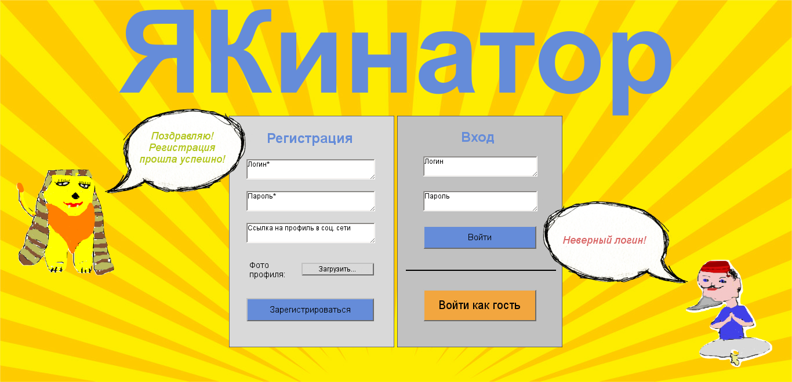

Рисунок. 5.1 – Макет страницы авторизации

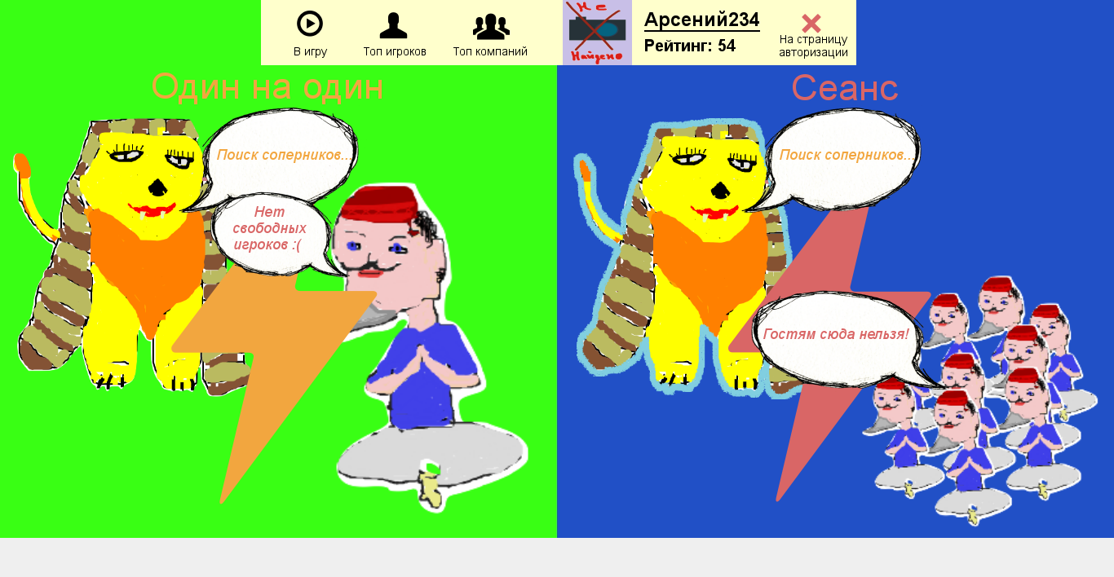

Рисунок. 5.2 – Макет страницы выбора игры

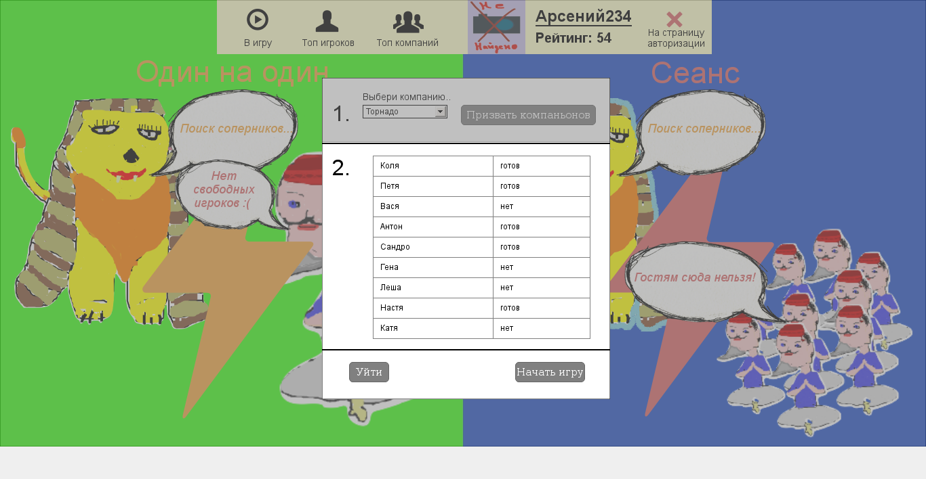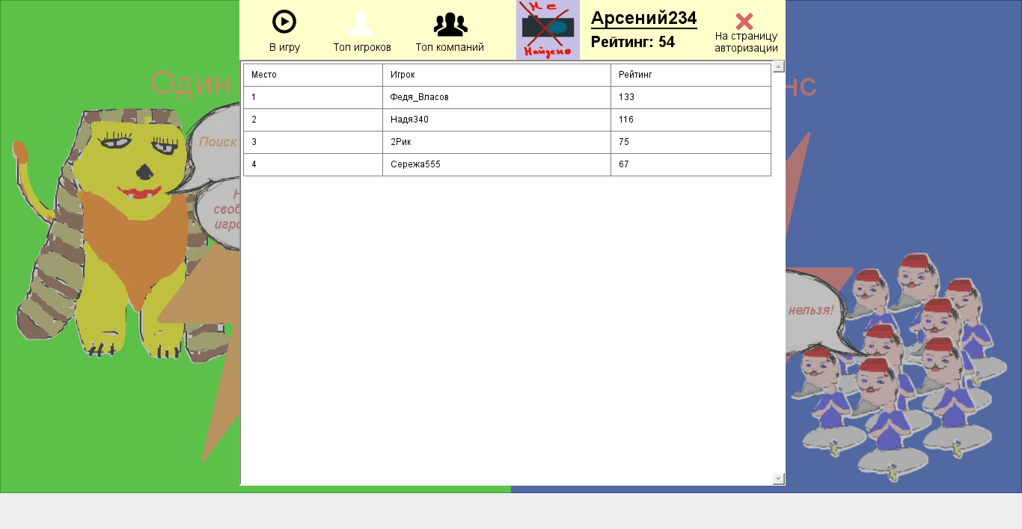

Рисунок. 5.2.1 – Макет окна призыва членов компании на игру

Рисунок. 5.3 – Макет топ-листа игроков

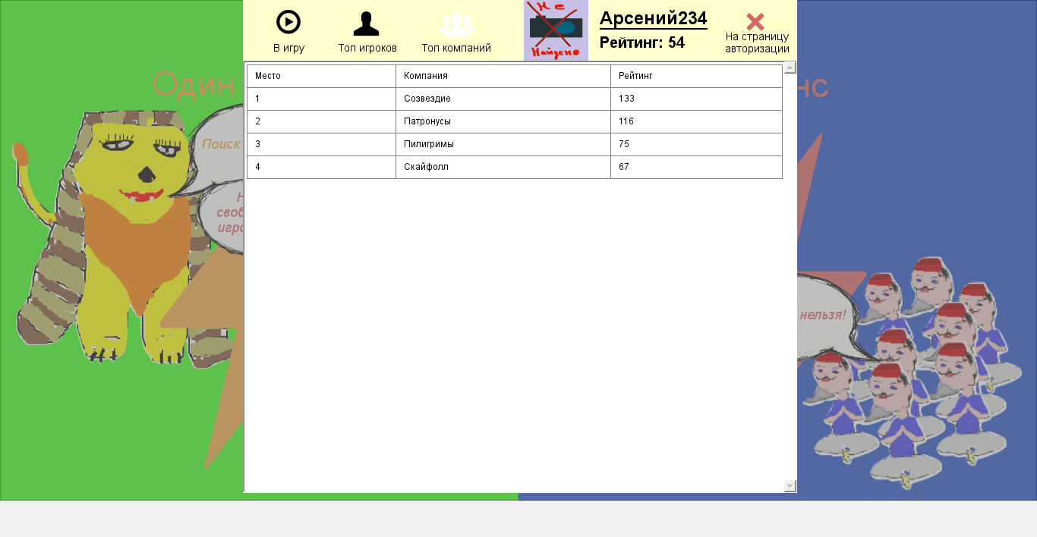

Рисунок. 5.4 – Макет топ-листа компаний

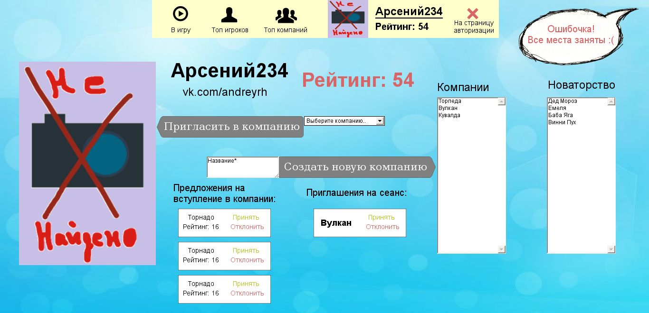

Рисунок. 5.5 – Макет страницы профиля игрока

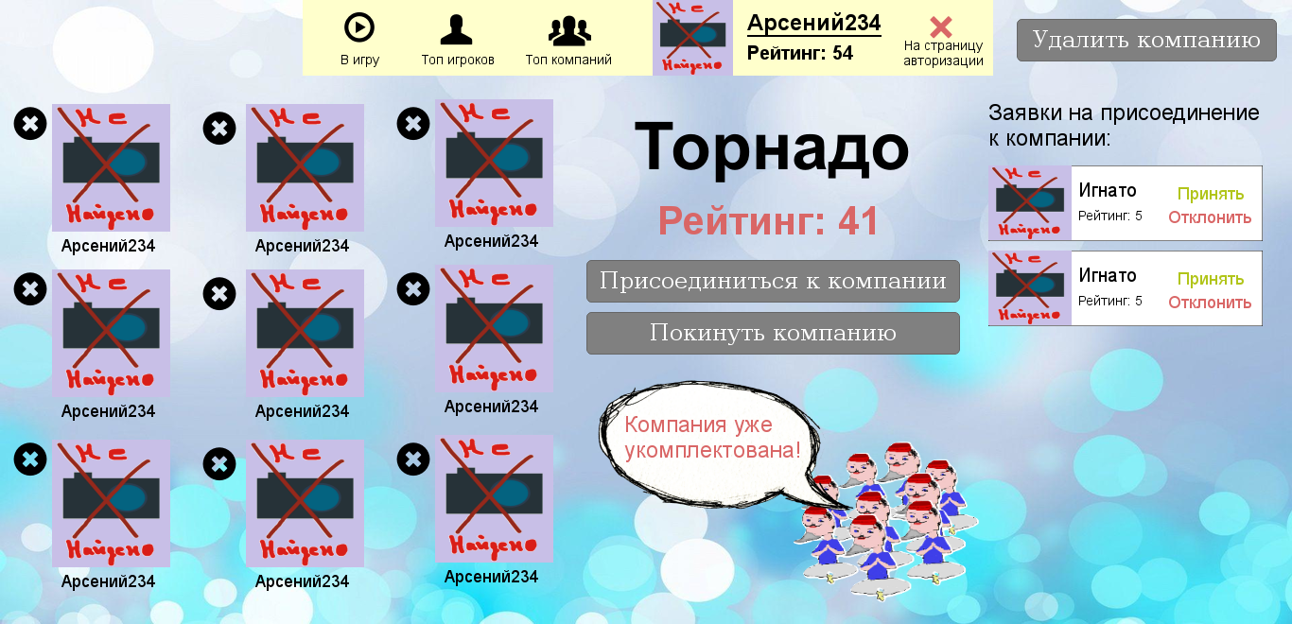

Рисунок. 5.6 – Макет страницы компании

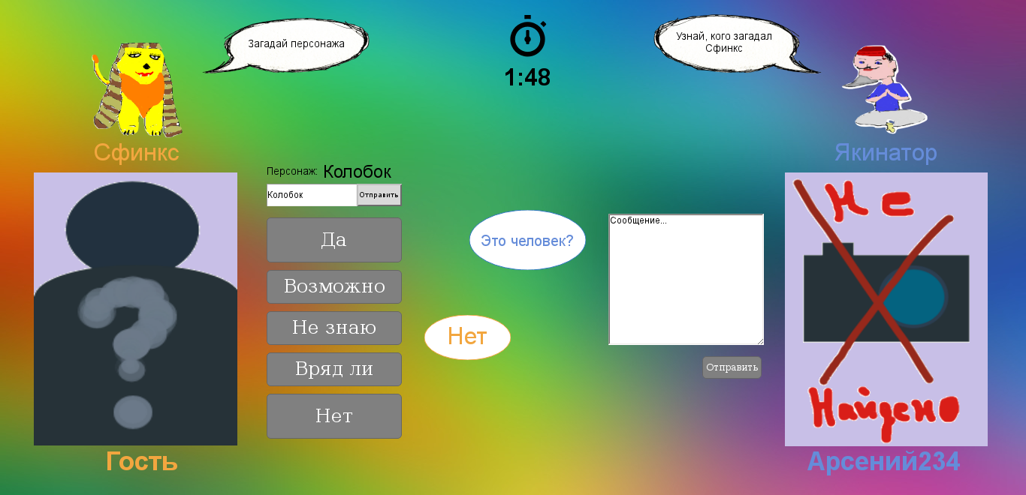

Рисунок. 5.7 – Макет страницы игры «Один на один»

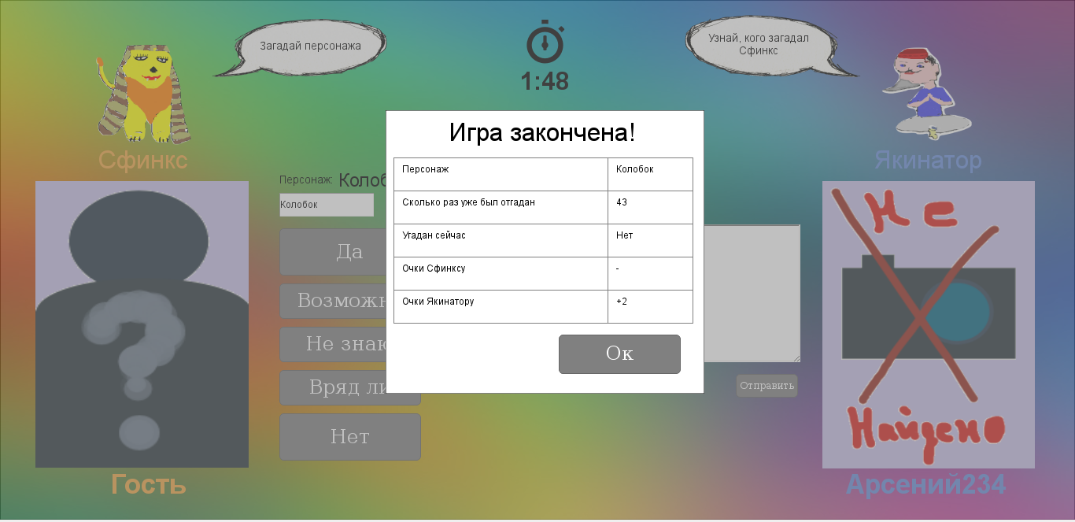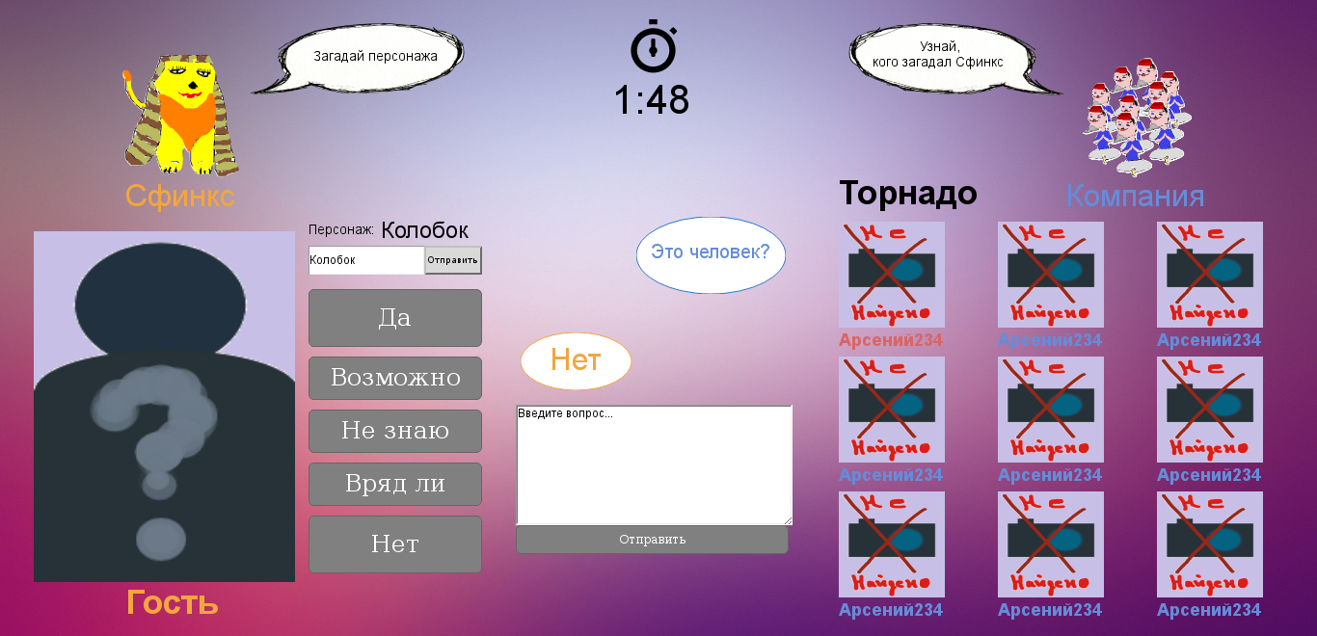

Рисунок. 5.7.1 – Макет окна завершения игры «Один на один»

Рисунок. 5.8 – Макет страницы игры «Сеанс»

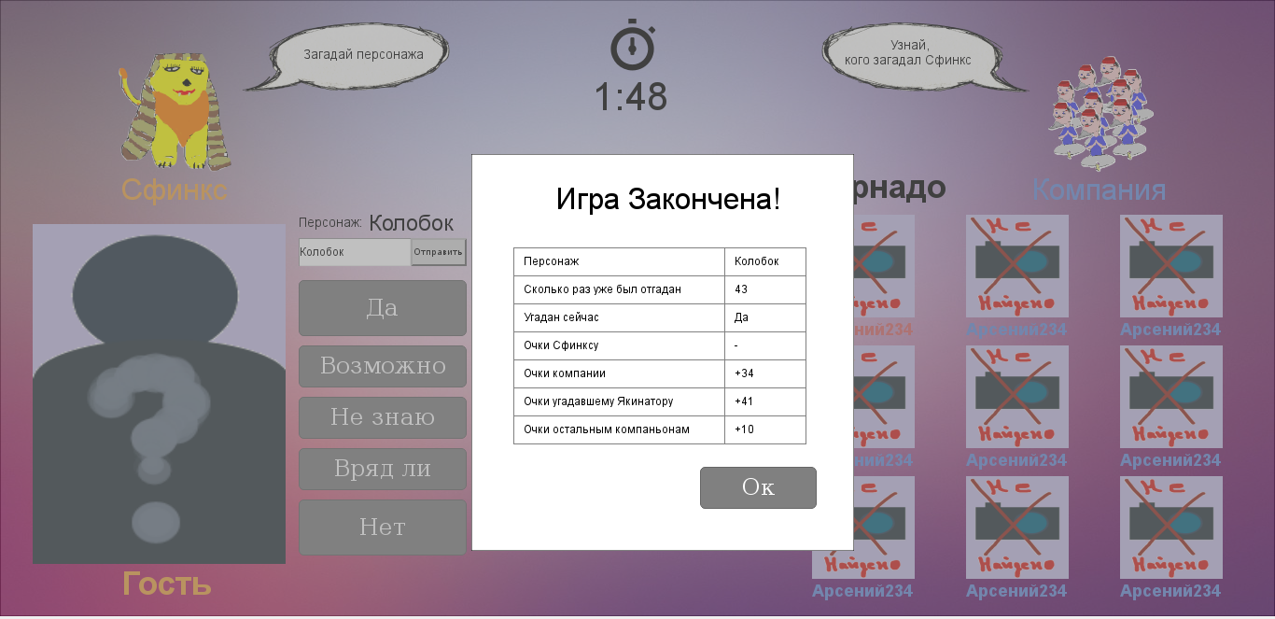

Рисунок. 5.8.1 – Макет окна завершения игры «Сеанс»

# **Приложение 4 – Диаграммы деятельности**

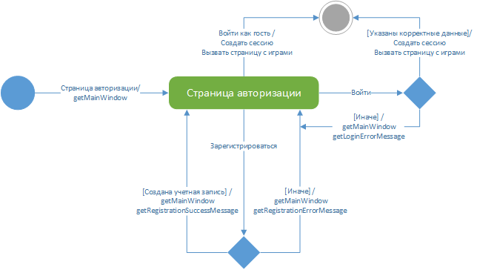

Рисунок. 6.1 – Сценарий работы пользователя системы «Якинатор» на странице авторизации

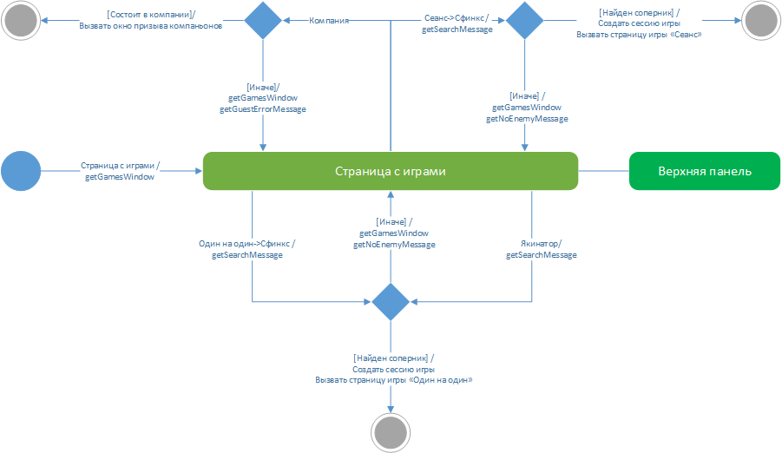

Рисунок. 6.2 – Сценарий работы пользователя системы «Якинатор» на странице игр

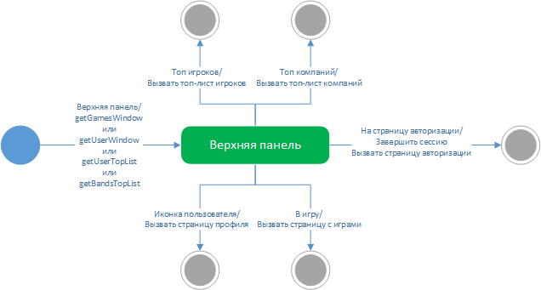

Рисунок. 6.3 – Сценарий работы пользователя системы «Якинатор» в верхней панели

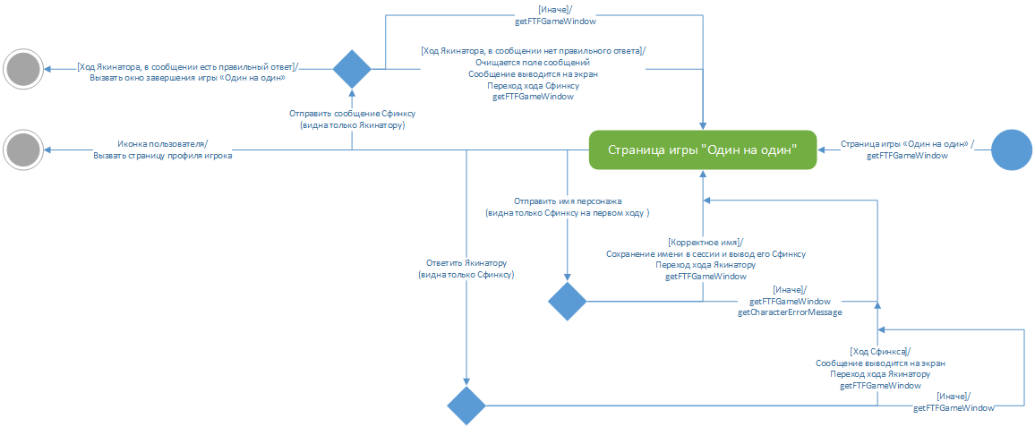

Рисунок. 6.4 – Сценарий работы пользователя системы «Якинатор» в игре «Один на один»



Рисунок. 6.5 – Сценарий работы пользователя системы «Якинатор» в окне завершения игры «Один на один»

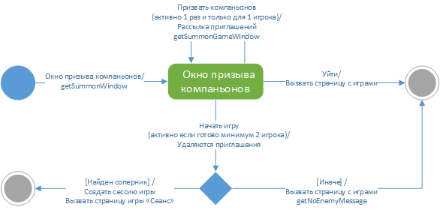

Рисунок. 6.6 – Сценарий работы пользователя системы «Якинатор» в окне призыва компаньонов

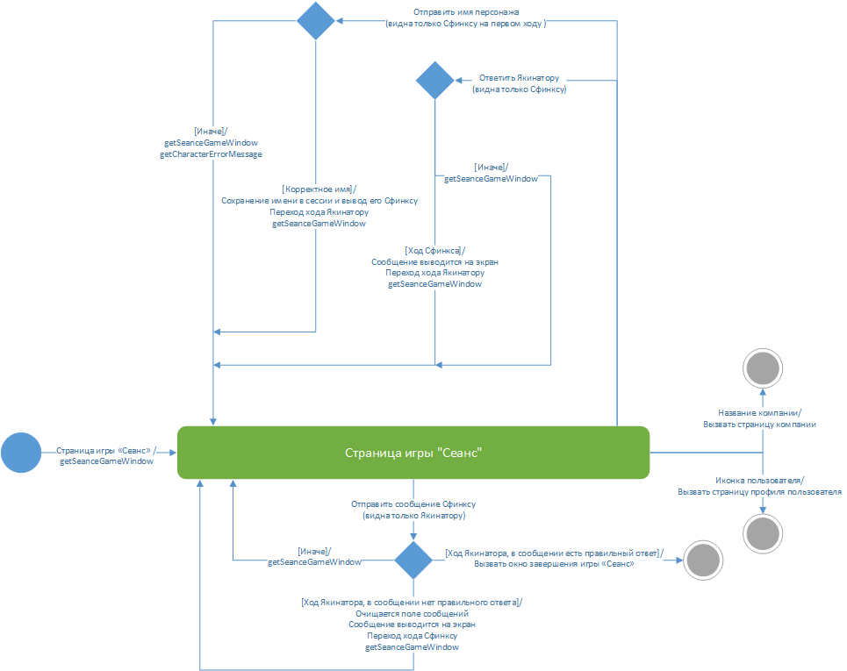

Рисунок. 6.7 – Сценарий работы пользователя системы «Якинатор» в игре «Сеанс»



Рисунок. 6.8 – Сценарий работы пользователя системы «Якинатор» в окне завершения игры «Сеанс»

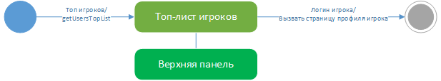

Рисунок. 6.9 – Сценарий работы пользователя системы «Якинатор» «Якинатор» в окне топ-листа игроков

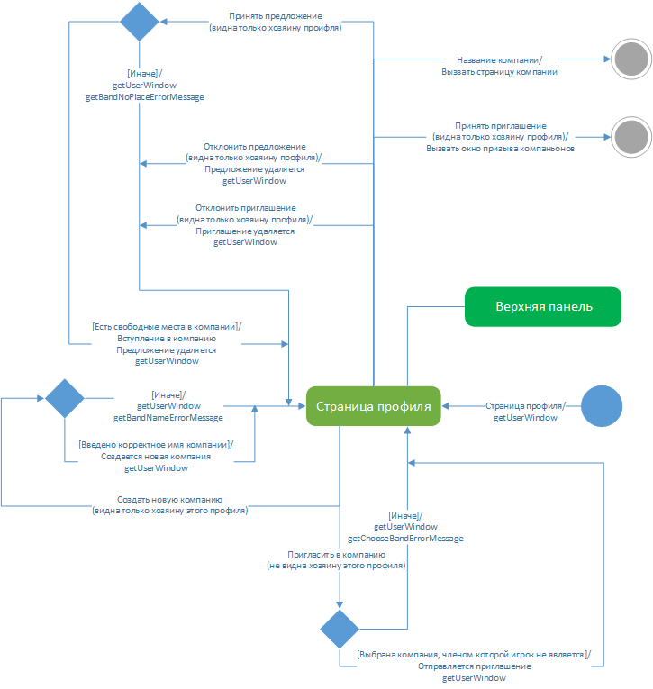

Рисунок. 6.10 – Сценарий работы пользователя системы «Якинатор» «Якинатор» на странице профиля

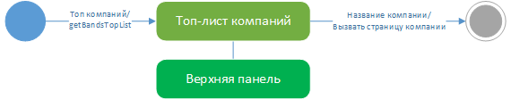

Рисунок. 6.11 – Сценарий работы пользователя системы «Якинатор» «Якинатор» в окне топ-листа компаний

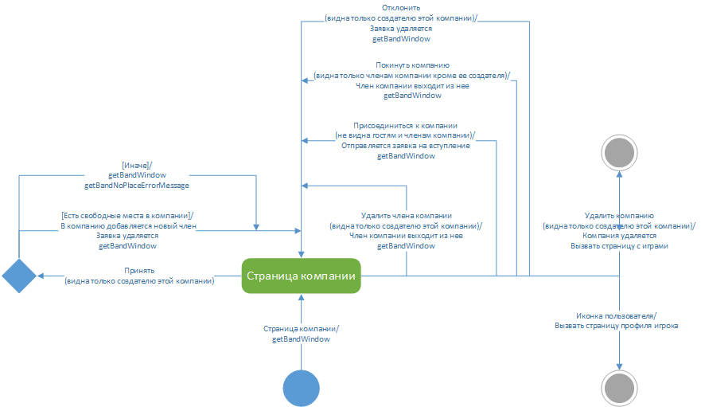

Рисунок. 6.12 – Сценарий работы пользователя системы «Якинатор» «Якинатор» на странице компании